СУМСЬКИЙ ОБЛАСНИЙ ТЕАТР

ДЛЯ ДІТЕЙ ТА ЮНАЦТВА

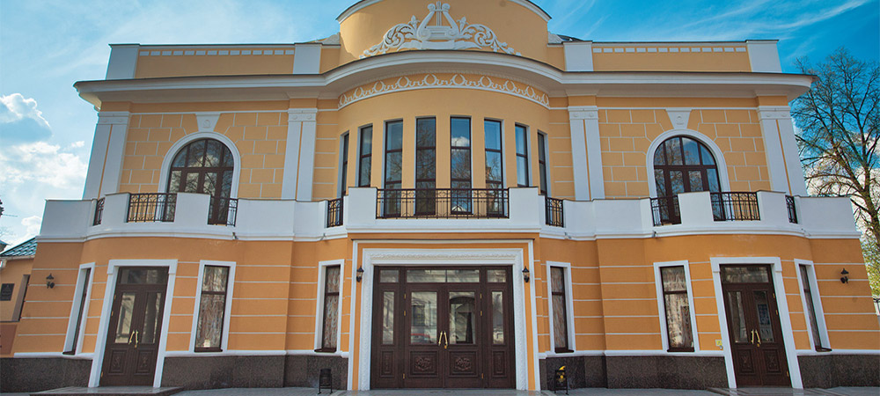

Мета: відвідати виставу; ознайомити учнів з особливостями облаштування та функціонування театру; розвивати естетичні почуття, співпереживання; виховувати у дітей любов до театру.

Хід екскурсії:
Сумський театр для дітей та юнацтва (Театр Д.М. Корепанова)
(датування – поч. XX ст., місце знаходження – вул. Покровська, 6)
Першим сумським театром, який працював як взимку, так і влітку став нинішній театр для дітей та юнацтва. До цього в місті були тільки літні театри.
Будинку у стилі модерн, в якому мешкали у різні часи трупи багатьох театрів, вже понад 100 років. Його історія бере початок з 1907 року, коли за проектом харківського архітектора Гінзбурга на місці літнього балагану за кошти місцевої влади та де — які заощадження місцевого антрепренера Дмитра Корепанова розпочалось будівництво стаціонарного театру. Досвідчений антрепренер перехопив проект будівлі, що спочатку розроблялась для Ялтинського театру. В той час він мав подвійну назву: театр «Тіволі» (на честь екзотичного саду, розташованого біля театру), та «Театр Корепанова». (До речі, аналог сумського театрального будинку існує лише у місті Ніцца (Франція)). Автор обрав для будівлі не тільки модерний стиль в архітектурі, а й новий на той час будівельний матеріал - залізобетон. Тому приміщення театру для дітей та юнацтва виглядає, як сучасна споруда. Цей двоповерховий будинок торцем орієнтовано на вулицю. Вестибюль першого поверху трохи виступає, що дозволило утворити на даху відкриту терасу з виходом на неї з фойє другого поверху. Фасад розчленований на три частини. Центральна частина на другому поверсі вирішена у вигляді напівкруглого виступу з вузькими, довгими, розділеними тонкими простінками вікнами, що створює враження вітража. Бокові частини мають по одному великому арковому дверному прорізу для виходу на терасу, але переважають не прорізи, а масивні стіни. Вестибюль першого поверху побудований на контрасті широких прямокутних дверей і вузьких вікон.
Театр відкрився в зимовий сезон 1911-1912 pp. і вразив сучасників своїм оздобленням і технічним оснащенням. «Зрительный зал имеет два яруса лож, балкон и галерею, причем особенное внимание обращено на удобство и большое количество дешевых мест, чтобы доставить возможность посещать театр учащимся и другим малосостоятельным классам.
Пол партера снабжен подъемным приспособлением для приведения его в горизонтальное положение на случай танцев. Отапливается все здание водяным отоплением, освещается электричеством...
Акустика в здании очень хороша, так как каменные стены и потолки прекрасно отражают звуки и форма зала благоприятна для звуковых эффектов. Остается отметить еще обилие света везде и множество каменных лестниц и выходов на случай паники» - писав кореспондент газети «Южный край». Додамо, що при театрі був влаштований сад, за котрим закріпилася назва «Тіволі». А саму будівлю сумчани називали «театром Корепанова».
З 1981 року у будівлі театру розмістилась трупа обласного театру для дітей та юнацтва, який спочатку був створений 29 грудня 1975 року як театр ляльок. Зі збільшенням інтересу глядачів до театру ляльок та з отриманням стаціонарного приміщення на Покровській наказом по Міністерству культури 21 квітня 1981 року Сумський театр ляльок реорганізовано в обласний театр для дітей та юнацтва.
На сьогодні театр єдиний у своєму роді серед театрів України та СНД, який являє собою театральний організм, що поєднує у своїх виставах два види театрального мистецтва: драматичний та предмету, маски, ляльки.
На його сцені виступали гастролюючі драматичні, балетні та оперні трупи, оперета, артисти столичних імператорських театрів, відомі естрадні виконавці.
У роки Великої Вітчизняної війни будівля постраждала під час бомбардування, була відбудована, але втратила свій первісний вигляд.
При ремонті будинку в 60-і роки були затушовані (але не втрачені) деякі деталі, характерні для стилю модерн.
З кінця 1930-х і до 1980-го р. у ньому працювала трупа Сумського обласного українського музично-драматичного театру ім. М.С. Щепкіна, з 1980 - Сумського театру для дітей та юнацтва.
За час існування театром здійснено понад 190 постановок вистав.
Зараз у репертуарі 43 різноманітні вистави: вечірні, лялькові та «ТЮГівські».
І, як завжди, кожного дня Сумський обласний театр для дітей та юнацтва, що став невід”ємною частиною культурного життя Сум, гостинно відчиняє двері перед глядачем, даруючи радість зустрічі з таємним та загадковим мистецтвом Його Величності Театру.

(За матеріалами альбому «Суми. Вулицями старого міста» та А.І. Дейнеки «Пам’яники архітектури Сумщини»).

